芦ヶ池農業公園リニューアル事業サウンディング型市場調査
【結果概要】

１．サウンディング型市場調査の概要について
田原市では、芦ヶ池農業公園リニューアルにあたり、公民連携を視野に入れたリニューアルを行うため、サウンディング型市場調査を行いました。
これは、具体的な整備手法や事業運営等について提案を求め、市場性の有無を把握し、リニューアルおよび施設運営事業の公募要件等の検討の参考とするためのものです。※詳細については実施要領をご確認ください。

２．サウンディング型市場調査の実施経過
令和４年１２月１日（木） | サウンディング型市場調査の公表
令和５年１月１６日（月） | 説明会・現地見学会【参加８事業者】
令和５年２月２４日（金）  ～２月２８日（火） | サウンディング（個別対話）実施【参加３事業者】

３．サウンディング型市場調査結果概要について
（１）提案事業者の業種区分（グループの場合は提案代表の業種）
３事業者からの提案がありました。
【サービス業･･･２事業者、造園業･･･１事業者】

（２）民間活力の導入可能性（指定管理、ＰＦＩ法による運営）
３事業者全てが民間による運営が可能と回答しました。

（３）リニューアルにあたり施設に必要と考えるもの
※提案の詳細については、知的財産保護の観点から非公表とするため、
主なもののみを抜粋しています。
リニューアルにあたっては、室内で遊べる場所、開放的な事務所、高機能トイレ、ビオトープ等が施設に必要との提案がありました。

（４）運営期間について（以下、３つの提案がありました）
①２０年間、②１０～１５年（最長２０年）、③１０～１５年

４．今後のスケジュールについて
田原市では、この結果を踏まえ、事業手法及び民間事業者参入を促す公募条件等の整理・検討を行い、民間活力を導入したリニューアルを進めます。

調査結果の公表は、企業のノウハウ等知的財産保護の観点から本結果概要のみとします。

芦ヶ池農業公園周辺図
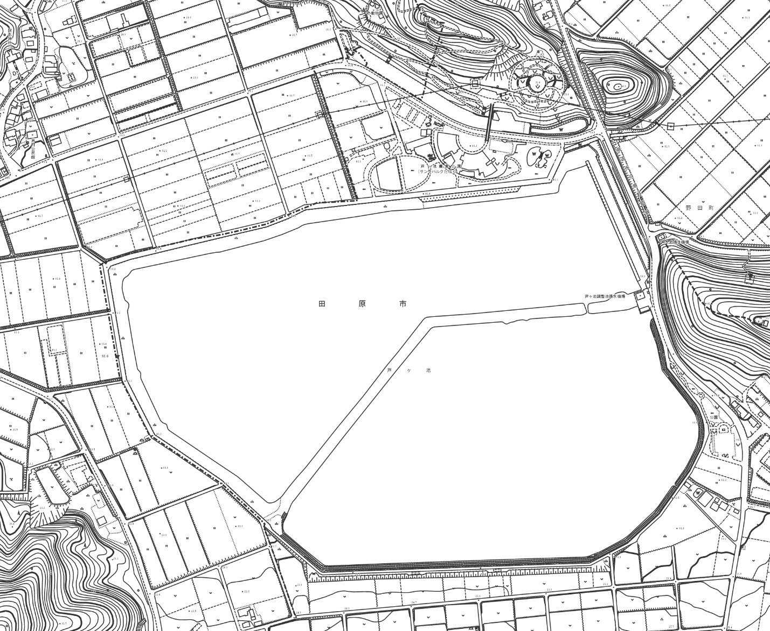

主な提案があったエリア

